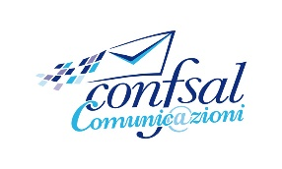
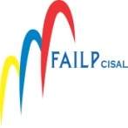
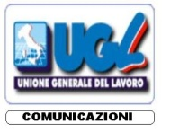
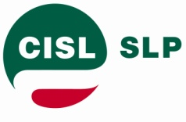
Trattativa per il rinnovo del CCNL
Si è svolta ieri la prevista riunione in Azienda per il rinnovo del CCNL con i Segretari Generali perché vi era la comune volontà tra le Parti di provare a concludere la trattativa entro questa settimana.
La situazione non era comunque facile e si profilava una serrata trattativa in quanto rimanevano, e rimangono, sul tavolo molti problemi aperti.
Gli articoli ancora in discussione (2, 5, 8, 14, 20, 21 ,23, 30, 38, 43, 48) contengono problematiche assai complesse, a cominciare dal sistema delle relazioni industriali e dal tema del personale part time (argomento sul quale stiamo chiedendo, per ora invano, criteri generali e condivisi e un impegno aziendale per una prospettiva del passaggio a tempo pieno di questi lavoratori).
Inoltre c’era da discutere la parte economica, con una offerta iniziale dell’Azienda di 50 euro medi di incremento sui minimi tabellari ritenuta insufficiente.
Su tali argomenti c’era tuttavia la disponibilità sindacale a trovare soluzioni condivise.
Ieri, in avvio di riunione, l’Azienda ha posto però sul tavolo una questione del tutto nuova e mai affrontata durante il lavoro delle commissioni: quella dell’area unica dei quadri.
Tale proposta è stata presentata dall’Azienda come pregiudiziale ai fini della positiva chiusura del CCNL.
Abbiamo ritenuto inaccettabile tale impostazione sia nel metodo che nel merito. Nel metodo perché non è possibile porre nella ristretta finale una pregiudiziale su un argomento così importante e mai trattato; nel merito in quanto l’Azienda chiede:
- L’unificazione dell’area quadri, con livello stipendiale dell’A2;
- La completa fungibilità di ruolo degli attuali A1 e A2;
- La soppressione del livello A1, con riduzione della retribuzione dei colleghi A1 a livello A2 e costituzione di un assegno ad personam pensionabile che faccia restare comunque immutata la retribuzione annua lorda;
- Il calcolo degli aumenti contrattuali secondo una scala parametrale diversa da quella attuale.
Abbiamo chiesto, invano, di stralciare questo argomento dal tavolo, rinviando ad un confronto più generale sull’inquadramento del personale da concludersi entro due/tre mesi.
La trattativa si è dunque arenata. Vi faremo sapere i tempi e le modalità con cui potrà riprendere nelle prossime settimane.
Diamo mandato alle strutture regionali e territoriali di attivare ogni utile iniziativa di confronto e di coinvolgimento della categoria.
LE SEGRETERIE NAZIONALI
SLP CISL FAILP CISAL CONFSAL COM.NI UGL COM.NI

Roma, 10 Marzo 2017

